那年，一九四九
慕容春

雖然我還沒有看完龍應台的大江大海，但是心中情緒的起伏，徹夜不能入眠！片刻的決定，竟是永恆的人生轉變！幸運與歹運的命運，就此鑄定。那是多麼的不公平啊！書上描述的片段，真是我前半生的寫照。美君不就是我媽嗎？應揚卻是我的妹妹。槐生不也是我爸的印證？1949年5月27日，父親在上海淪陷的最後一刻登上了機帆船，離開了繁華的城市，開往那個叫嵊泗列島的地方。他就永遠別離了他出生的家鄉。他怎麼樣也想不到在他的後半生卻沒有一步踏上他親手創造的那個叫家的庭園！也沒有告別他年老的父親兄長，也沒有擁抱與他廝守終生的妻子，也沒有親吻他兩個活潑可愛而又淘氣的小孩。在那夜深人靜，風高月黑的晚上，就這麼帶著比他小八歲的弟弟走了。一個美滿的家庭，就從此破碎離散了。

為了讓媽能專心照顧營養不良的小妹，二伯帶我去上他任教的江灣小學。五歲的我，編入了一年級班。幸好剛剛奪得政權的共產黨尚未編好教科書，也就只好將就的用現成的國民黨修編的教科書。因此我也逃過了一場思想洗腦。要不然我可能是秧歌王朝批孔反舊的紅衛兵了。公安局終於查出了父親的背景，我們的家馬上變成了反動之家！從早到晚兩個荷槍實彈的解放軍在家門口站崗。從此我們失去了串門的左鄰右舍，關心的親朋好友。家門口冷清的像荒山中的破廟，連衖堂中的貓狗都躲得遠遠的！隔壁的‘小奴家’；一位鄰居太太，長的小巧可愛，爸媽就給她取了這個綽號；倒是常過來吁長問短的安慰我們。那是什麼年代啊？自顧都不暇了，她那來的閒功夫去管人家的閒事呢！尤其是她的先生在蘇北做郵差，她更需要安慰才是。秋去冬來，上海的冬天，那年冷得透骨。屋簷的冰柱像是聖誕節的裝飾。冰冷灰暗的石庫門房子，倒像似一座大冰箱。又是農曆春節到了，魁梧的祖父，抱著他那四房單傳的我，帶領著孩子的娘，回到了老家。這是我最後一次見到大伯父母與二伯父母。大年三十，我也裝模作樣代替爸爸，磕頭進香。雖然咱們家是三代的天主教徒，但每到節慶喜宴，老家總是行著我們中華民族的禮節。也算是沒忘了本吧！媽無奈的看著祖父逗著我玩，想起不知去向的父親，眼淚就噗紓，噗紓的流了下來。一九四九年的殘酷無情終於成為過去式，而媽內心的焦慮卻是正在進行式，家庭的重聚仍是個未知的未來式！

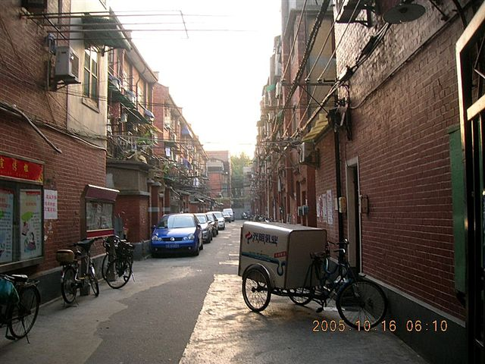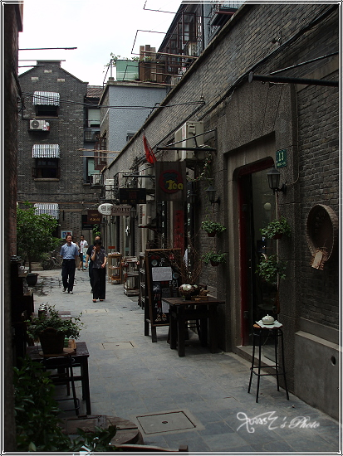
Fig.1 上海典型的石庫門住宅 Fig. 2 上海的衖堂

春暖花開，鳥語花香的時候了。爸爸的信息仍舊杳然。公安局的督察來家的次數也越來越頻繁，也越來越不奈煩。我的小心目中努力的在爭扎，到底是要爸爸回來與我們團聚，然後被公安局抓走呢？還是希望他永遠不要回來，永遠不要坐牢呢？為了逃避公安局的嚴刑逼問，媽只好騙他們說：「他去北平找那位投共反正的老長官去了，要到夏天才回來。」這才使巡邏的便衣警察少為放鬆了些。但是門口的解放軍，仍舊像木偶玩具兵似的，看守著家門。

上海的五月，又悶又濕。黃梅天氣連貓、狗、麻雀都躲在自己的巢穴內，無精打彩的躺在地板上。人們瘋狂的飛舞著扇子，想把悶濕炎熱的夏天，變作天高氣爽的秋天。那是不可能的！只有慢慢的熬過這段日子，良辰美景，花好月圓的秋天才有指望來到。

突然間，平地一聲雷，郵差送來一封由香港寄來的信。信封上題著「穆傅翠娣女士收」，下款寫著「香港畢打大樓美商杜邦總代理胡樹勳寄」。胡樹勳先生是父親的老長官陶一珊先生的近親。想必是父親托人從安全地帶〈台灣〉轉來的信吧！媽颤颤抖抖的撕開了信封，悉悉唆唆的拿出了一張八行書紙，上面工整的寫道：

「翠娣吾妻，
我已抵達台灣，一切均安，勿念！
想辦法離開上海，轉香港，來台灣相會。
我已經託付胡樹勳先生在香港等你。
你就帶小孩一起出來吧！看完此信立即焚燬，但要保留信封。
念念，就此擱筆。 桂生
又：務必要把兩個小孩帶出來，萬一不行的話，就把男的帶來。
如果一個也帶不出來的話，你也就不要出來了。」

時代的動亂，就會使人變得如此的無情殘酷！古老陳舊的頑固思想，重男輕女的觀念，在短短的信中表露無疑。我是受益者，無權批評，但是總可以為父親辯護幾句吧？男的六歲，雖然調皮，但是身體結實，而且父親兄弟四房單傳，傳宗接代的責任重大。將來穆家祖五房就靠他來香煙繚臩，耀祖榮宗了！女的一歲半，體弱多病，而且營養不良，命在旦夕。要我選擇的話，我也會先考慮帶男孩，不是嗎？假如兩個小孩都不能帶出來，媽隻身在台，豈不是終日愁眉不展，思念男孩女娃，一定會發神經病的。倒不如苦苦惱惱生活在一起的好些。親情在生死關頭是行不通的，唯有像無頭的蒼蠅，到處的亂闖，各自去尋找求生的路徑。

「出來」，說的容易。要怎麼出來法？公安局會發給我們黑五類家庭的路條通行證嗎？怎麼走？坐飛機？坐船？坐火車？還是走路？到那裡去？行程有安排嗎？媽為著這麼許多的問題在思考，在煩惱。鄰居‘小奴家’好像消息很靈通似的，來家里小坐聊天。她言道：

「大師姐，」上海婦女相互的稱呼，比較親熱的都是這樣的稱呼。
「你應該帶著孩兒去找桂生師兄！」
「路條我來想辦法。」

‘小奴家’有甚麼辦法呢？媽在思考。‘小奴家’終於坦白的告訴了媽，原來‘小奴家’的先生在蘇北當郵差時，已加入了共產黨，現在已是黨部的高幹了。
後來我問媽，他們怎麼會那麼熱心的幫助我們呢？媽嘆了口氣說道：

「那些年，市景不好，失業的人很多。有一天晚上，聽得‘小奴家’哭得很傷心。我向隔壁的張媽媽打聽，張媽媽告訴我‘小奴家’的親娘死了，她先生又在蘇北，沒錢給她親娘埋葬成殮。」

媽又嘆了口氣，說道：

「我就等你爸下班回來，告訴了你爸和他商量。你爸就說那一定要幫忙 ‘小奴家’ 的。」

媽接著說：

「那時，我們家裡也是一樣的不寬裕。你爸就說把我和他的貂皮大衣兩件，外加我的結婚戒子當了吧。」

「這樣就當了三十塊大洋。當時一塊大洋去買米，可以吃一個月呢！」

「我就給了‘小奴家’二十塊大洋去買棺成殮下葬。另外十塊大洋去請了和尚，尼姑，外加兩個道士，給她的老娘，敲敲打打超度一番。同時也訂了一桌豆腐羹飯好送她老娘上路！」

媽還沒講完，我就明白了。原來是媽一時的惻隱之心，換來了我免於痛苦災難的一生！不管是和尚，尼姑，或是道士的超度，但願她老娘與主同在。阿們！

路條終於拿到了。街坊鄰居，小崑的娘，劉媽也同時拿到了。他們也是要去台灣找劉爸。劉爸是在招商局做事，也是跟政府撤退到台灣的。這下可好了！路上可有同是天涯淪落人為伴，路上相逢何必曾相識呢？小崑與我同年，他的妹妹比小崑小一歲，留著兩根翹皮的小辮子，紅紅的小嘴唇，香噴噴的，黑黑的大眼珠，骨溜溜的，總喜歡繞著我身旁轉。她叫我榮哥，我叫她崑妹！

劉媽跟劉爸是跑過碼頭，見過市面的，所以我們的行程是劉媽安排的。我們從上海火車站南站，搭京滬杭鐵路南下，到杭州換車轉浙贛線西行，到湖南株洲，再換粵漢鐵路經衡陽，南下到廣州，然後再換廣九鐵路到深圳。

起點 | 終點 | 里程 〈公里〉
上海 | 杭州〈浙江〉 | 172
杭州〈浙江〉 | 株洲〈經江西，達湖南〉 | 924
株洲〈湖南〉 | 廣州〈經湖南，達廣東〉 | 1095
廣州〈廣東〉 | 深圳〈廣東〉 | 147
 | 總里程 | 2338

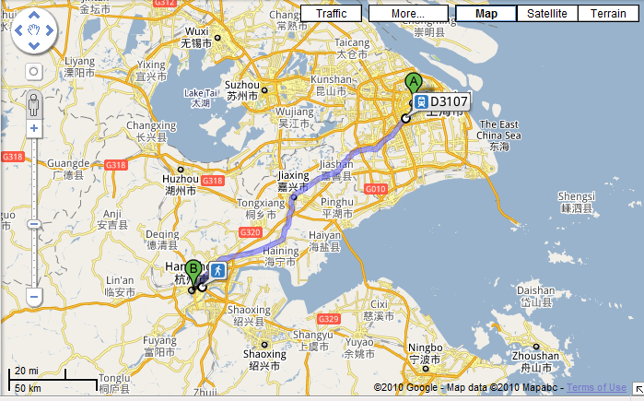
Fig. 3 逃離第一程: 上海 → 杭州

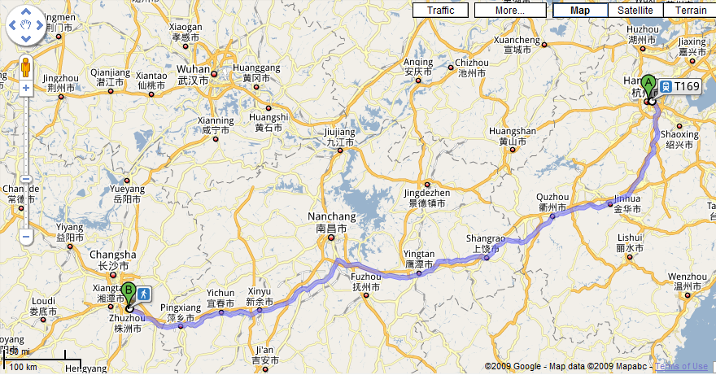
Fig. 4 逃離第二程: 杭州 →株洲

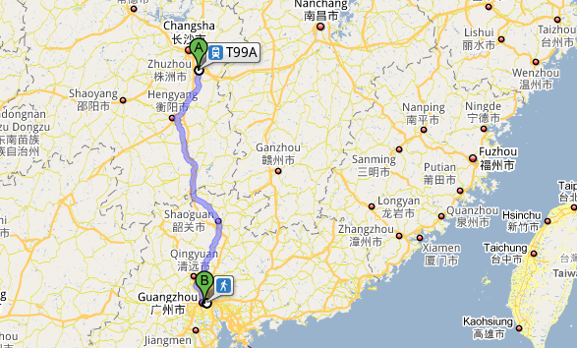
Fig. 5 逃離第二程: 株洲 →廣州

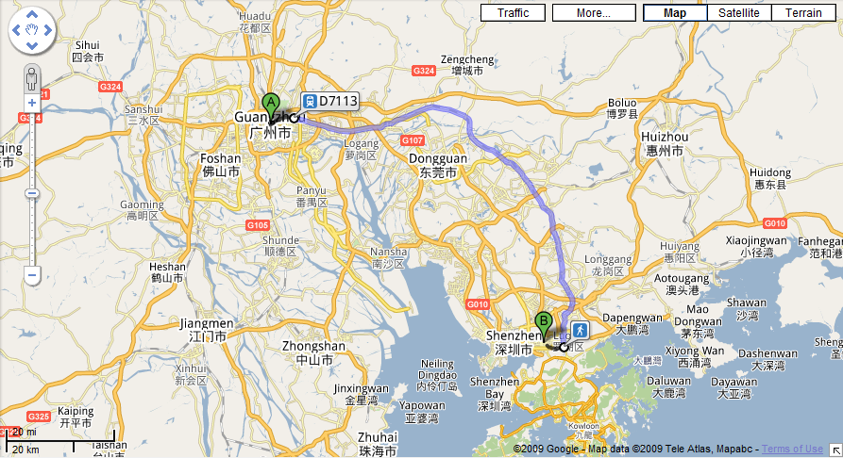
Fig. 6 逃離第四程: 廣州 →深圳

於是千里大遷徙就這樣開始了。

二伯父母抱著就要分離的小妹來火車站送行，真是‘流淚眼觀流淚眼，斷腸人送斷腸人’。從此骨肉再相逢，卻要等半個世紀而人事全非了。火車起動的片刻，二伯父再三叮嚀：「尋著桂生，全家團聚了就來封信報個平安吧！」

媽含著滿洭的淚水，回道：「二哥，二嫂，小妹就託付你了。路途遙遙，是否再能闔家相聚，就全憑天意了。你們倆也身體保重，來日再見了。」

親一親，抱一抱，睡眼矇矓的小妹，揮一揮手，難分難捨的登上了龐大沉重的金屬長蟲，緩緩的駛離了上海。
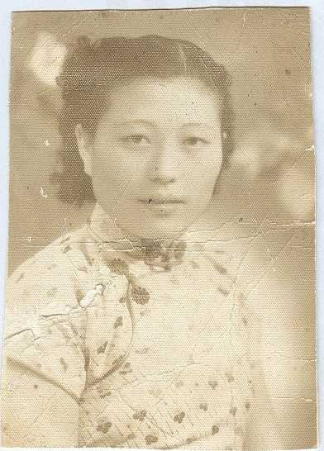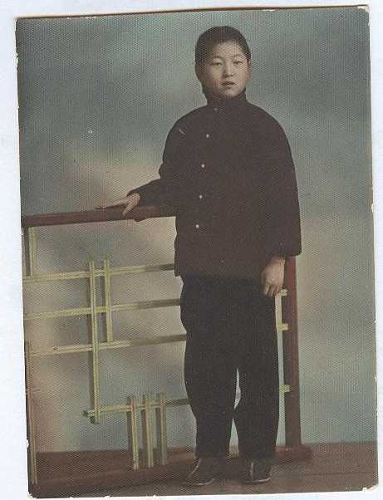
Fig. 7 母親在逃離前的照片 Fig. 8 小妹下鄉前的照片

記得平劇‘戰樊城’伍員〈伍子胥〉別兄時唱道〈西皮原板轉二六〉：

一封書信到樊城，拆散了弟兄兩離分。
叫家院看過酒一樽，弟與兄長 來餞行。
登山涉水多安穩， 披星戴月奔都城。
若是合家同歡慶， 在那爹娘台前問安寧。
倘若是家門遭不幸，報仇之事有弟伍員。
非是小弟不從命， 為的是那“逃走”二字解不明。
兄長飲乾杯中酒， 一路平安早到京。

爸的一封書信，母女兄妹的分離，五十年的妳東我西，再相逢時，已非青春年少。失去的年華光陰，向誰去催討呢？

逃難覓生也罷，千里尋夫也罷，總不能把全家的家檔全帶著走吧！媽考慮了良久，除了一包袱的換洗衣裳外，只帶了一個裝滿了熱水的熱水瓶，一個裝滿了油炸小黃魚及茶葉蛋的鋼盅鍋子〈上海人大鋁鍋的稱呼〉。長途跋涉的旅行，難免會飢渴之苦。有了熱水解渴，鹹魚滷蛋配以路上買的大餅充飢，也算勉強解決了飲食的問題。

火車車廂的座位，有點像臺灣火車平等號的車廂。我們家與劉家先將三個小孩從車窗塞入，搶到對座的位子。逃難求生的時刻，也顧不得禮儀謙讓了。一九五零年五月已是淪陷〈他們叫解放〉一年了，逃難的人群不似去年那麼多，沒路票的都被擋在車站外。倒是沒有人坐在車廂頂上。但是仍然是乘客多，位數少，站在走廊上的人卻是擁擠不堪，寸步難移。

火車路經嘉興市小停片刻。車站的小販兜售著搪瓷泥大肚彌勒佛。看著那笑瞇瞇，胖嘟嘟的臉，挺著那圓鼓鼓的肚皮，卻也可愛。吵著要媽買了兩個。我留了一個，另一個給了崑妹！我一向都是那麼大方的。

火車在黃昏時，慢慢的跨越了錢塘江大鐵橋。媽叫醒了睡眼朦朧的我，喃喃自語的說：「今朝真的是離鄉背井了，不知那年才能葉落歸根，重返家園呢！」不料媽的一語成讖，九八年在美安息，安葬在台北六張犛的福德公墓。
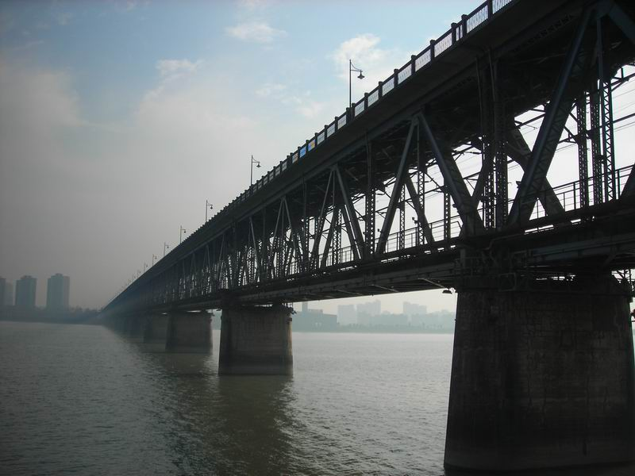
Fig. 9 錢塘江大鐵橋

背井離鄉倉促逃難之際，小妹被迫遺棄在大陸，拖付交給了二伯家。黑五類的帽子，讓二伯家瑯噹入獄五載，小妹被迫參加邊疆勞改，遠赴人生地不熟的新疆十五年。當我們快快樂樂的背著書包，騎著伍順牌腳踏跑車，順著清潔寬敞的重慶南路，瀟灑的上學之時，享受著溫暖的早晨陽光，夢想著浪漫自由的大學生涯，小妹卻在上海火車北站，會同了命運乖騫的五百名矇矓無知少年男女，登上了硬舖火車直駛迪化，轉車到達了人煙潦草，荒郊野外的天山南路阿克蘇大荒原。阿克蘇位於塔里木盆地的西北邊，鄰近中蘇邊界的遊牧居民維吾爾族的小集散地。清朝的左宗棠收回了天山北路的伊犁和特克斯河上遊兩岸領土(霍爾果斯河以西地區和北面的齋桑湖以東地區卻被沙俄強行割去) ，從而使新疆各族人民免遭殖民統治﹐重回祖國懷抱。然而天山南路的阿克蘇大荒原茫茫沙漠，赤地千里，土地瘠薄，人煙稀少的荒鄉僻野的土地上，漠漠的在嚴寒冰凍的亂石土堆中，種植土豆與番薯來充饑。邊疆勞改的墾荒也使荒地開墾為良田，戈壁沙漠，塔里木盆地變成了綠洲。

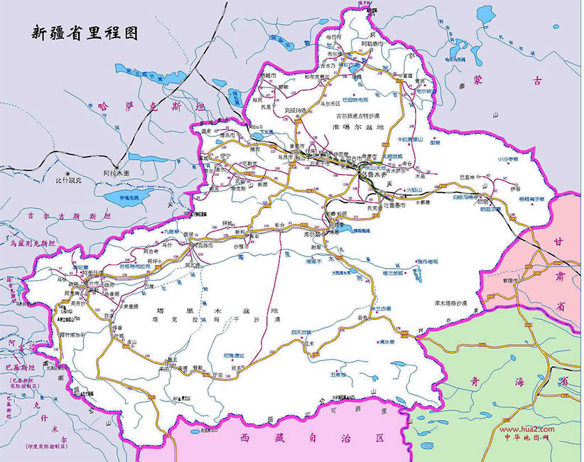
Fig. 10 新疆省地圖

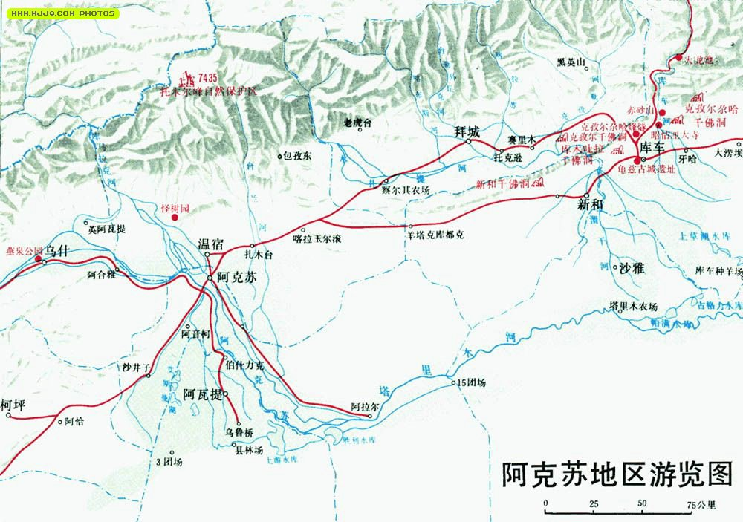
Fig. 11 阿克蘇地區

你看過大陸拍的連續劇‘血色浪漫’嗎？鍾躍民和鄭桐不就下崗插隊去了黃土高原的陜北墾荒了嗎？鄭桐不就和蔣碧雲在荒涼的窯洞里成親了嗎？十五年後的小妹，抱著兩個小孩，偕同一起受難吃苦的丈夫，回到了破碎零離的現家。當我們腦中幻想著美麗的前程，踏上赴美的包機，雖說讀書辛苦，那比得上小妹用她血淋淋的雙手，掘開岩石，使著簡陋的農耕工具，翻鬆僵硬的泥土。當我們住在夏有冷氣，冬有暖氣的西式洋房，有沒有想到小妹是住在樹枝葉為頂，黃泥漿為牆的草棚馬槽？但是她沒有恨，不是不敢恨，不想恨，而是沒有精力恨，沒有時間恨！為了生存，只有苦命的去幹活，只有咬緊牙關的與殘酷的大自然去奮鬥！一生的燦爛的青春，就如此的消耗了。

我真不懂一個手無寸鐵的小女生會對紅色王朝有多大的威脅？一生奉公守法的小學教員又能對共產主義提出示威抗議嗎？這是我一直在尋求答案，難道政治思想的歧別，非要鬥爭到你死我活？五千年的文化又在那裡？孔孟的禮義謙恭又在那裡？父執輩是一群失群離散的失敗者，我卻要說：「我，以身為「失敗者」的下一代為榮。」

【待續】

